Скрин до установки новой библиотеки

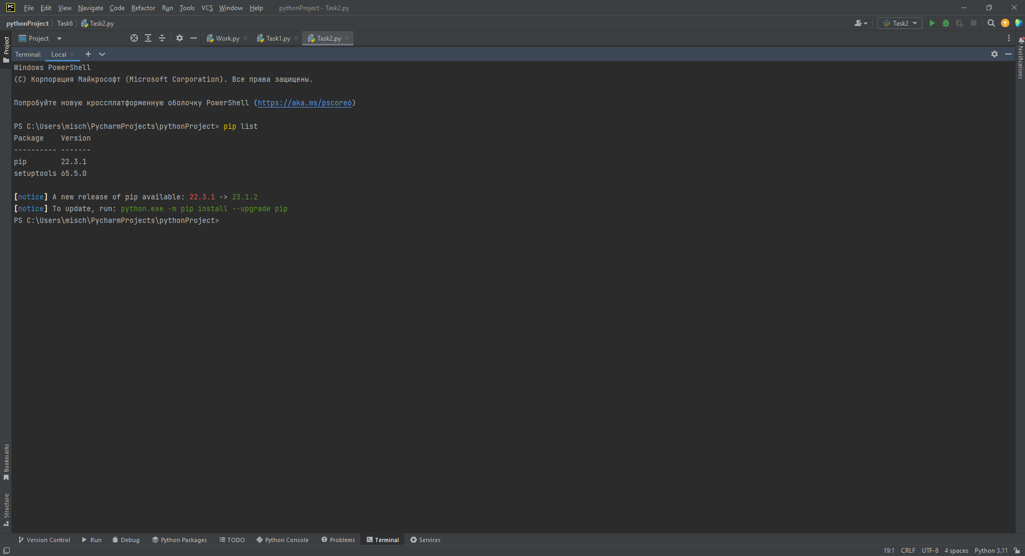

Скрин после установки библиотеки multimetric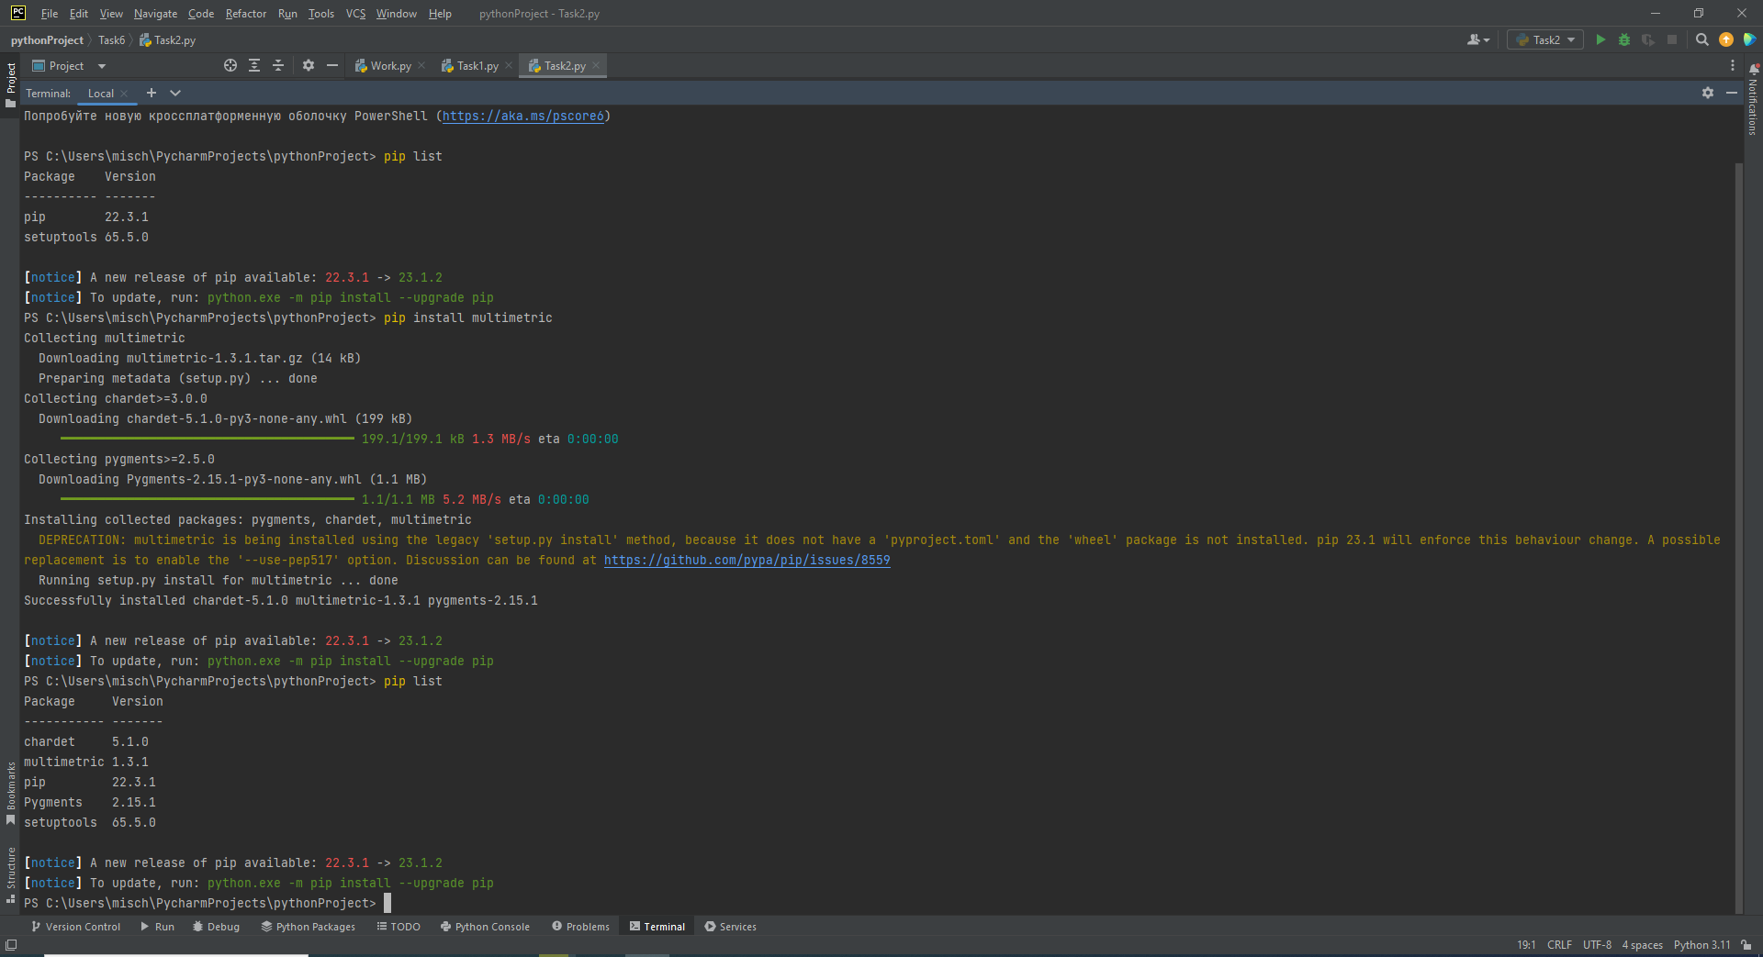 Скрин после удаления библиотеки multimetric (остались связанные неудаленные библиотеки chardet и setuptools 